**Análisis de Memoria Volátil de un Sistema Linux**



Daniel Escaño Hernández CET Ciberseguridad

# **1. Índice:**

**1. Índice:** **1**

**2. Volatility y Creación del perfil de memoria** **2**

**2.1 Volatility** **2**

**2.2 Creación del perfil** **2**

**3. Análisis de la imagen** **2**

**3.1 Información de la CPU** **2**

**3.2 Listado de los procesos de la imagen de memoria** **3**

**3.3 Procesos en forma de árbol** **3**

**3.4 Listado de los sockets abiertos** **4**

**3.5 Listado de comandos ejecutados en la terminal** **4**

# **2. Volatility y Creación del perfil de memoria**

### **2.1 Volatility**

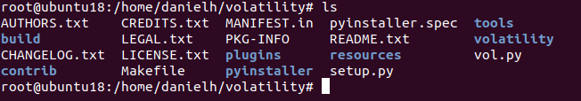

### **2.2 Creación del perfil**

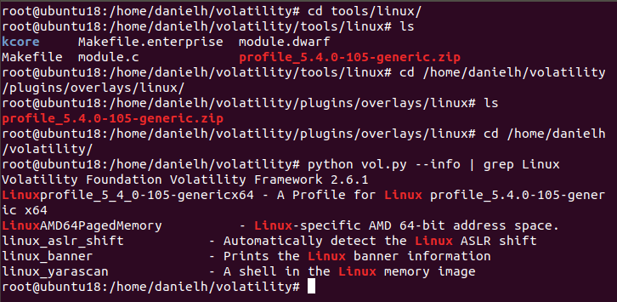

# **3. Análisis de la imagen**

### **3.1 Información de la CPU**

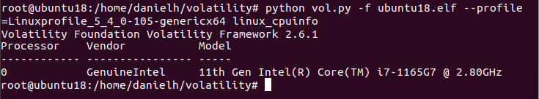

### **3.2 Listado de los procesos de la imagen de memoria**

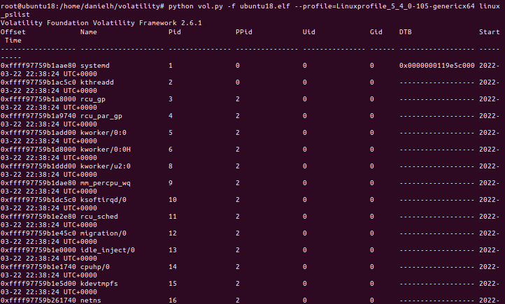

### **3.3 Procesos en forma de árbol**



### **3.4 Listado de los sockets abiertos**

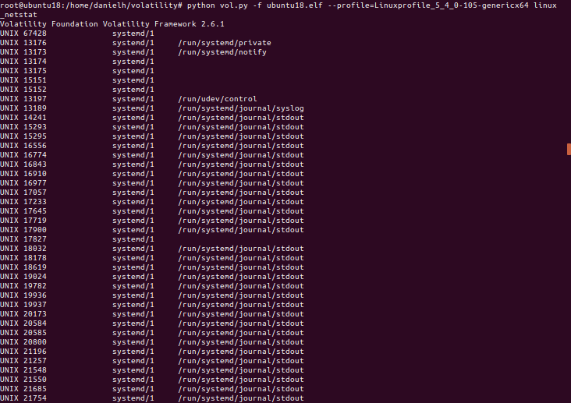

### **3.5 Listado de comandos ejecutados en la terminal**

### 